Урок окружающего мира «Россия – наша Родина», 4 класс, 4 четверть

Цель: через систему заданий, разработанных для коллективной и парной работы, закрепить знание учащимися отличительных особенностей нашей страны..
Задачи:
- предметные
создать условия для развития у учащихся:
понимания различия понятий «страна» и «государство»
умения находить на карте географические объекты нашей страны
- метапредметные
создать условия для развития у учащихся:
интереса к новому учебному материалу;
коммуникативных навыков (вести дискуссию, отстаивать собственное мнение, уважать мнение партнера);
умения строить рассуждение, проводить сравнение по заданным критериям;
умения устанавливать причинно-следственные связи, анализировать, обобщать;
умения слушать, работать в группе.
Оборудование: картинки и карточки с заданиями для работы в группах, презентация, физическая карта, контурная карта.

Этап урока | Время | Цель | Деятельность учителя | Деятельность учащихся
I. Оргмомент |  | создать положительный настрой на урок | Проверяют готовность к уроку, приветствуют гостей
II. Мотивация к учебной деятельности.  Подготовка к работе на основном этапе. |  | выявить уровень знаний учащихся по пройденному материалу,  создать условия для понимания различия понятий «страна» и «государство»  развивать способность ставить учебные цели и задачи | Перед вами карточки с веками и названия государства. Какое бы задание вы предложили?  Пожалуйста, приступайте к выполнению данного задания.  проверьте правильность выполнения  Если вы установили соответствия верно – 3 балла (по полбалла за каждое)  Предполагаю, что вы уже догадались о чём сегодня пойдёт речь на уроке?  Действительно, тема сегодняшнего урока «Россия – наша страна»  Почему в теме урока звучит название страны – Россия, а у вас на карточках Российская Федерация?  Хочу обратить ваше внимание ещё на одно слово в теме урока: «страна». Как вы думаете, страна и государство это одно и то же, или нет?  Согласно толковому словарю  Страна – это территория, имеющая определённую границу.  Государство – это основная политическая организация общества, осуществляющая его управление.  Предлагаю вашему вниманию карточки со словами (моря, океаны, реки, города, природные зоны, часовые пояса, президент, законы, символы государства, столица, власть, конституция), прочитайте их внимательно, попробуйте в парах их распределить в 2 группы, в первый столбик к слову – «страна», во второй – к слову «государство». Вывод записать в номере 98 п.т. (если всё верно распределили 2 баллов + 1 балл за вывод в печатной тетради, итого: 3 балла)  Вернёмся к теме урока, как вы думаете, слова из какого столбика больше подходят к ней?  Тогда давайте определимся, что мы сегодня на уроке будем делать  Прикрепляю карточки с задачами урока на доску | предлагают задание  + установить соответствия  работают самостоятельно,  сравнивают с эталоном, выставляют баллы в оценочный лист  +о нашей стране (государстве)  +это одно и тоже  высказывают свои мнения  Работают в парах, одна пара у доски, результаты заносят в оценочный лист.  +из первого, т.к. в формулировке темы есть слово «страна»  + вспоминать геогр.объекты нашего государства, работать с картой, с учебником…
III. Усвоение новых знаний и способов действий. |  | создать условия для учебного взаимодействия учащихся; развития умений формулировать собственные мнение и позицию; развивать способность ставить учебные цели и задачи, планировать их реализацию и оценивать свою деятельность, принимать и сохранять учебную задачу | Хорошо, откройте учебник на с.98, прочитайте про себя статью.  Какая информация для вас оказалась новой?  Для более продуктивной работы на уроке предлагаю разделиться на группы.  1 группа – моря океаны, реки, граница  2 группа – природные зоны  3 группа – города, часовые поезда  4 группа – 7 чудес России  Пожалуйста, получите задания | читают статью  называют  делятся на группы, читают задания, приступают к обсуждению
IV. Реализация построенного проекта |  | содействовать развитию умений работать с информацией, сравнивать объекты природы, устанавливать причинно-следственные связи; находить в тексте ответ на вопрос; строить сообщения в устной форме содействовать развитию интереса к предметно-исследовательской деятельности, предложенной в учебнике и учебных пособиях, умений находить на карте географические объекты нашей страны  способствовать формированию умений оценки одноклассников на основе заданных критериев успешности учебной деятельности | Организация и контроль за деятельностью групп  Задания:  1 группа. Найдите в статье учебника на с.100 3 абзац. Прочитайте внимательно названия географических объектов. Найдите их на физической карте и прикрепите названия на контурную карту. Подготовьтесь выступить перед классом.  2 группа. На рабочем столе ноутбука откройте презентацию «Природные зоны России», внимательно изучите (вспомните) информацию. Отметьте основные природные зоны на контурной карте. Подготовьтесь выступить перед классом.  3 группа. На с.98 учебника найдите информацию о времени в нашей стране. Прочитайте дополнительную информацию о часовых поясах. На ноутбуке откройте интерактивную карту часовых поясов и ответьте на вопрос 2 с.99 учебника. Прикрепите названия городов, о которых будете говорить, на контурную карту.  Подготовьтесь выступить перед классом.  4 группа. В статье учебника найдите названия уникальных географических объектов нашей страны. Найдите их на карте «Уникальные объекты Российской Федерации». Выберите на карте ещё 3 объекта, которые вас удивили.. Прикрепите их названия на контурную карту. Подготовьтесь выступить перед классом, сопроводите свой рассказ показами на контурной карте и карте уникальных объектов. | 1 группа – работают на контурной карте, пользуясь физической  2 группа – изучают в ноутбуке информацию по природным зонам, делают отметки на контурной карте  3 группа – за ноутбуком изучают интерактивную карту часовых поясов России, отвечают на вопросы 1,2 на с.99 учебника  4 группа – из статьи учебника и дополнительной литературы выбирают интересные объекты РФ
V. Первичное закрепление во внешней речи |  | содействовать развитию умений работать с информацией, устанавливать причинно-следственные связи, извлекать необходимую информацию из текста учебника и рассказов одноклассников | Я вижу группы готовы к выступлениям. Прошу вас внимательно слушать, чтобы после выступления групп вы легко могли зафиксировать самую важную информацию в бортжурнале. | Все группы выступают перед классом по очереди (1-4)
VI.Включение в систему знаний |  |  | Пожалуйста, зафиксируйте самое важное в бортжурнал. Оцените себя. После 1 группы:  реки – Дон, Северная Двина, Обь, Енисей, Лена, Амур, Волга.  океаны – Атлантический, Северный Ледовитый, Тихий.  озера – Каспийское, Байкал  Если вы указали в своём бортжурнале все реки – 3 балла,  1-2 упустили – 2 балла  указали лишь 3 реки – 1 балл  (физической картой РФ на форзаце можно пользоваться)  После 2 группы:  если вы верно отметили 5 основных природных зон на контурной карте в бортжурнале – 3 балла  1 забыли – 2 балла  2 – 1 балл  После 3 группы:  вы внимательно прослушали выступление 3 группы, ответьте, пожалуйста, на вопросы 3 и 4 на с.99 учебника, полные ответы запишите на свободных строках под контурной картой в бортжурнале.  за каждый правильный ответ 1 балл, итого: 2 балла  После 4 группы:  Вы услышали рассказ о 6 уникальных объектах, постарайтесь найти их расположение на контурной карте и на следующей страничке бортжурнала запишите информацию о трёх самых запомнившихся вам.  3 балла (по 1 за каждый) | во время прослушивания одноклассников заполняют бортжурналы, оценивают свою работу
VII.Итог урока |  | содействовать пониманию причин успеха в учебе | Подсчитайте количество баллов, заработанных вами на уроке, запишите это число в квадратике на 2 страничке бортжурнала, в соседний квадратик поставьте себе оценку за активность на уроке (максимум 3 балла, т.е. был очень активен – 3 балла, мог бы лучше – 2 балла, я больше слушал сегодня на уроке – 1 балл)  Суммируйте полученные числа  17-20 баллов – 5  12-16 баллов – 4  8-11 баллов – 3  ниже 8 – 2 | Оценивают свою деятельность на уроке
VIII. Информация о д\з |  | создать условия для развития у учащихся:  интереса к изучаемому материалу | На дом предлагаю вам задание на выбор:  - подготовить рассказ (доклад) о любом уникальном объёкте РФ, о котором сегодня речь не шла,  - подготовить ответ на вопрос на с.100 учебника  - подготовить рассказ о том, что ни одна страна в мире не обладает таким количеством полезных ископаемых как Россия. | выбираю Д\З, записывают в дневник
Рефлексия учебной деятельности |  |  | Давайте вернёмся к тому, с чего мы начинали урок, прошу вас с помощью стикера показать, что наиболее интересно и полезно было для вас на сегодняшнем уроке.

IX – XV в. | Россия | IX – XV в. | Россия
XV – XVII в. | Российская Федерация | XV – XVII в. | Российская Федерация
XVII – начало XX в | Московская Русь | XVII – начало XX в | Московская Русь
XX в. | Древнерусское государство | XX в. | Древнерусское государство
Настоящее время | Союз Советских Социалистических республик | Настоящее время | Союз Советских Социалистических республик

моря | законы | моря | законы
океаны | символы государства | океаны | символы государства
реки | столица | реки | столица
города | власть | города | власть
природные зоны | конституция | природные зоны | конституция
часовые пояса | президент | часовые пояса | президент

Бортжурнал
РОССИЯ – наша Родина
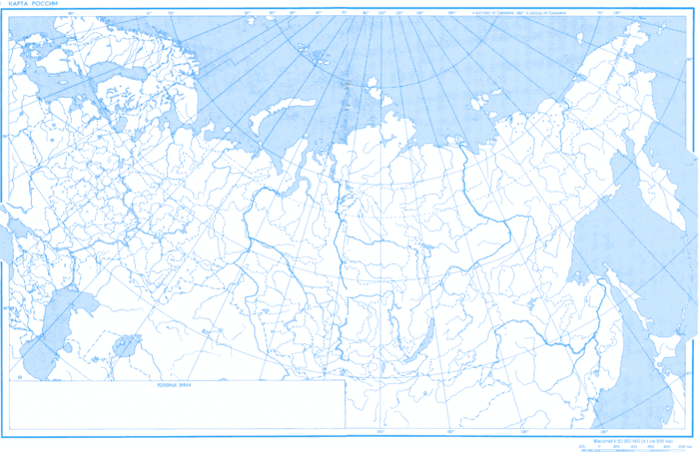
___________________________________________________________________________________________________________________________________________________________________________________
Удивительные объекты Российской Федерации
____________________________________________________________________________________________________________________________________________________________________________________________________________________________________________________________________________________________________________________________________________________________________________________________________________________________________________________________________________________________________________________________________________________________________________________________________________________________________________________________________________________________________________________________________________________________________________________________________________________________________________________________________

Москва – столица России
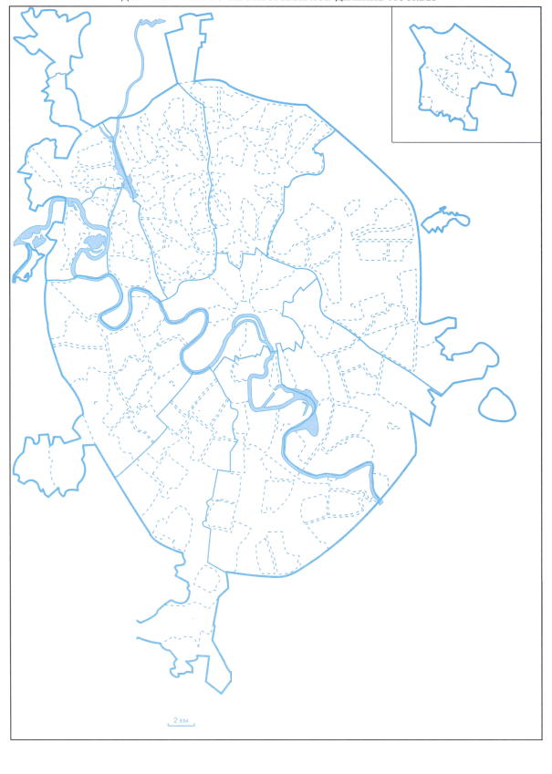
1. Кремль
2. Большой театр
3. МГУ
4. Телевизионная башня в Останкино
5. Третьяковская галерея
6. Театр кукол им.С.В.Образцова
7. Цирк на цветном бульваре
8. Зоопарк
9.Киностудия «Мосфильм»
10. ВВЦ

Устройство государственной власти
Государственная власть Российской Федерации

Основной закон РФ - ___________________________________________________________________________________________
Главная задача законодательной власти - __________________________________________________________________________
_____________________________________________________________________________________________________________
Главная задача исполнительной власти - __________________________________________________________________________
_____________________________________________________________________________________________________________
Главная задача судебной власти - _______________________________________________________________________________
_____________________________________________________________________________________________________________

